№12 Зеленые водоросли

растения

низшие высшие

не имеют органов и тканей имеют органы

водоросли мхи
папоротники
плауны
хвощи
голосеменные
покрытосеменные (цветковые)
Отдел водоросли
Альгология – наука о водорослях.
Тело водорослей называется слоевище или таллом.
Сравнительная характеристика водорослей
признак | зеленые | бурые | красные
местообитание | Пресные и соленые водоемы, почва, кора деревьев, в симбиозе с грибами образуют лишайники | Холодные и умеренные морские воды, на глубине до 50м | Теплые морские воды, на глубине 100м до 270м
таллом | Одноклеточный, колониальный, многоклеточный | Многоклеточный
преобладающий пигмент | хлорофилл | Каротин, ксантофилл, фикоэритрин | Фикоциан, фикоэритрин
запасное вещество | Крахмал, масла | Ламинарин, маннитол, масла | Багрянковый крахмал
представители | Хламидомонада, ульва, хлорелла, улотрикс, спирогира, кладофора, ацетобулярия | Ламинария, саргассум, фукус, алария нереоцистис | Порфира, плюмария, коралина, хондрус, филлофора, грацилярия.

Отдел Одноклеточные зеленые водоросли

название | характеристика
хламидомонада | Местообитание: стоячие водоемы (вызывает цветение воды)  Строение: оболочка, ядро, хлоропласт – хроматофор чашевидной формы, 2 жгутика,  стигма – светочувствительный глазок, 2 пульсирующие вакуоли.  Питание: фототрофное – фотосинтез  Дыхание: растворенным в воде кислородом  Размножение: 1)бесполое (летом) – простое деление клетки, образуются 2,4,8 дочерних клеток – зооспор (спора со жгутиком)  2) половое (осенью) – с образованием гамет – половых клеток  После слияния гамет образуется зигота, которая зимует в оболочке. Из зиготы выходят 4 зооспоры.  Значение: пища мелким животным, основа фитопланктона
хлорелла | Питание: фототрофное – фотосинтез  Дыхание: растворенным в воде кислородом  Размножение: 1)бесполое– простое деление клетки, образуются безжгутиковые споры  Полового процесса нет  Значение: создает много органического вещества, входит в состав кормовых и пищевых добавок, биосинтез белков и витаминов. «Летала» в космос

хламидомонада
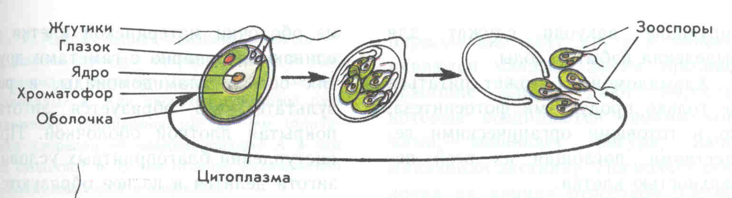

Хлорелла
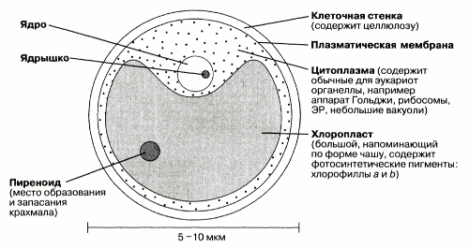

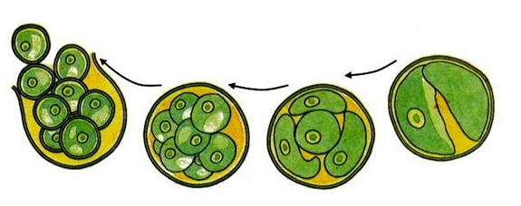

Отдел Многоклеточные зеленые водоросли
название | характеристика
Спирогира | Строение: нитчатая многоклеточная зеленая водоросль, состоит из одного ряда удлиненных клеток, не прикрепляется к субстрату (нет ризоидов). Хроматофор спиральный.  Размножение:1) вегетативное – разрыв нитей  2) половое – конъюгация – перетекание содержимого клеток одной нити в другую.
Улотрикс | Строение: нитчатая многоклеточная зеленая водоросль, имеет ризоиды, прикрепляется к субстрату. Хроматофор в виде широкого незамкнутого браслета  Размножение: 1) бесполое (летом) – образуются 2,4 зооспоры, они теряют жгутики и прорастают в новую водоросль  2) половое – некоторые клетки образуют множество гамет, они сливаются попарно и образуют зиготу (зимует в оболочке) из нее образуются 4 (16) зооспоры, они прорастают в новые нити водоросли.
кладофора | Местообитание: моря  Многоклеточная зеленая водоросль используется для получения бумаги.  Хроматофор содержит кроме хлорофилла бурые, желтые и оранжевые пигменты

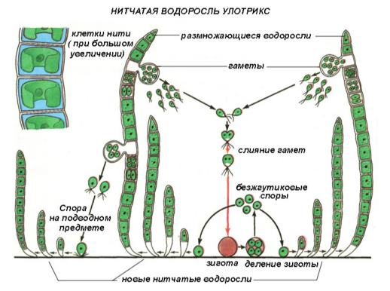

Спирогира
